附件3：
关于2018届毕业生生源信息确认的操作使用说明
第一步：打开南京农业大学就业网
学校首页—招生就业—学生就业 或在地址栏输入http://njau.91job.gov.cn/
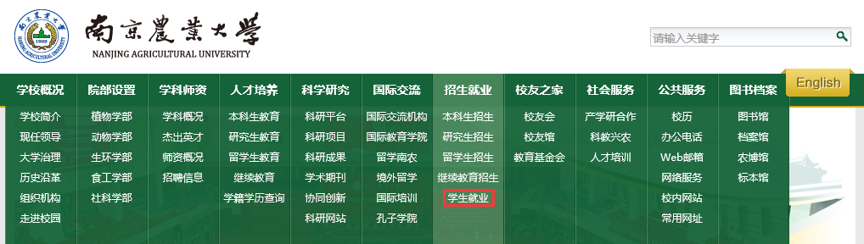
第二步：浏览就业网信息，初步了解后登录（用户名为学号，初始密码可咨询老师）。
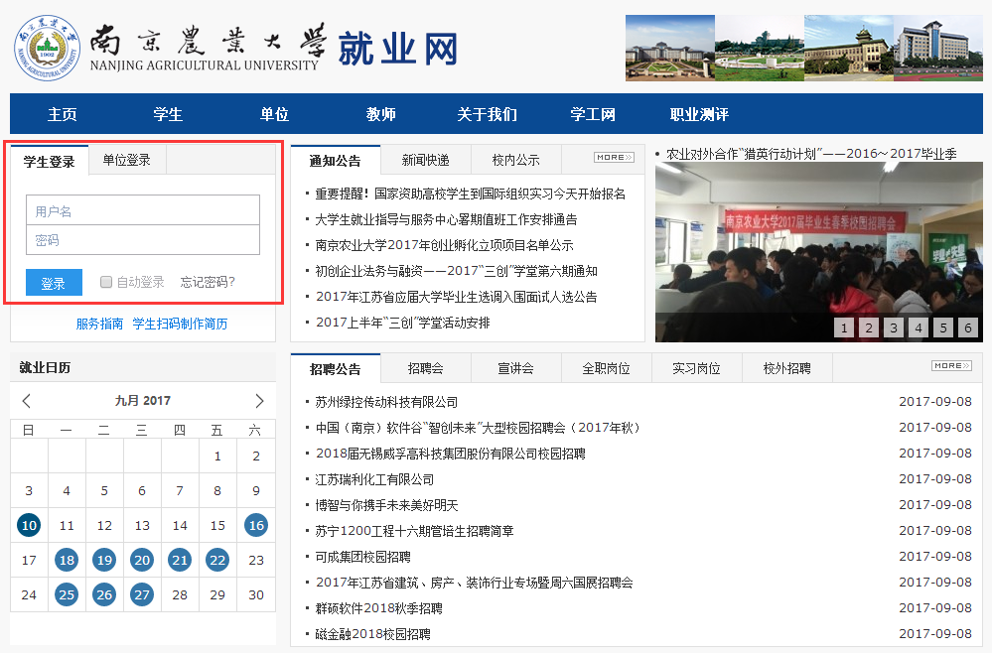
第三步：从学生栏中选取“就业调查”，完成问卷后进入“生源信息核对”。
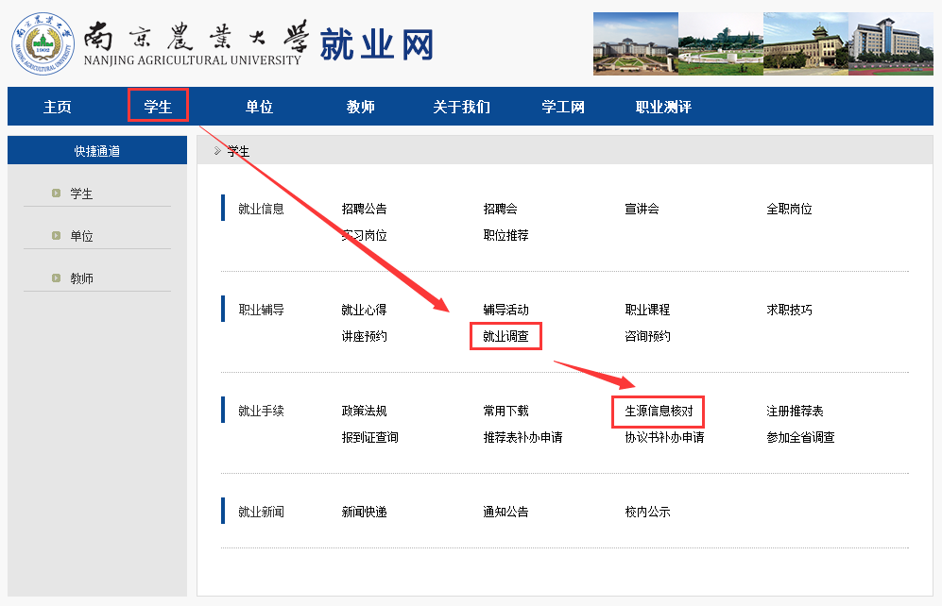
或选择“生源信息核对”，选取简介中相应问卷进行填写。
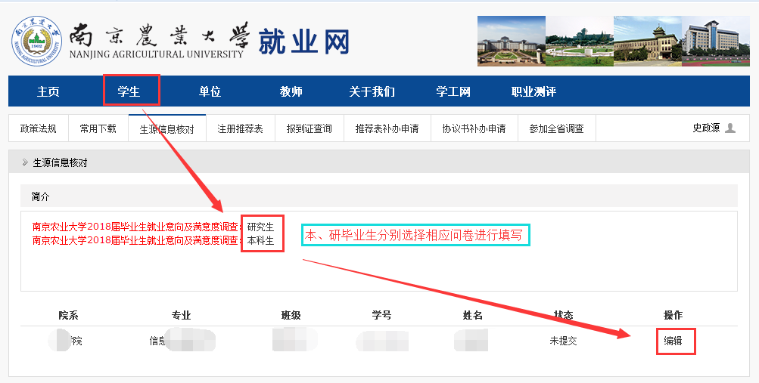
第四步：完成生源信息核对。
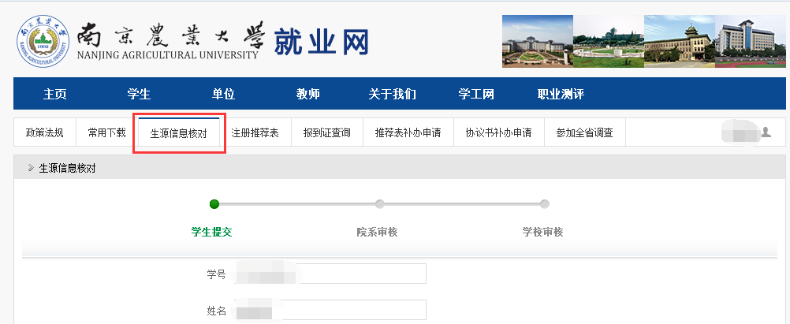
第五步：根据需要完善个人中英文简历。

